Опасность пожара при курении в нетрезвом состоянии

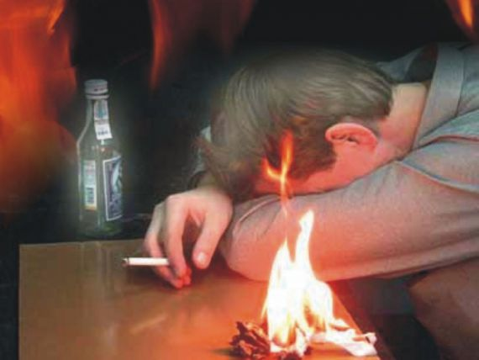

Большинство пожаров в жилых домах возникает по вине курильщиков, находящихся в состоянии алкогольного опьянения. К сожалению, пожаров, возникающих по небрежности при злоупотреблении спиртными напитками, не становится меньше. Особую опасность несет курение лежа. При этом все случаи возникновения пожара похожи один на другой: пьяный курильщик засыпает, сигарета падает, затем от нее загорается постель, мебель, а потом и вся комната полыхает огнем.
Пожары, вызванные непогашенной сигаретой более распространены, чем это может показаться. Тлеющий окурок способен вызвать воспламенение бумаги, тканей, пыли и прочих легкогорючих веществ. Время тления горючего материала составляет от одного до четырех часов. Вызвав тление, сам окурок через некоторое время гаснет, а вот образовавшийся очаг тления может перейти в стадию пламенного горения и, если вовремя не принять мер, огнем будет охвачено все помещение.
В период Новогодних праздников опасность возникновения таких пожаров особенно велика. Хотелось бы предостеречь любителей курить в постели, особенно в состоянии опьянения. Попрощайтесь раз и навсегда с этой вредной привычкой! Никогда не курите в постели! Иначе сигарета, выкуренная подобным образом, может оказаться последней, а Новогодние праздники будут омрачены неприятными последствиями.

Отдел государственного пожарного надзора
г. Черемхово, г. Свирска и Черемховского района

